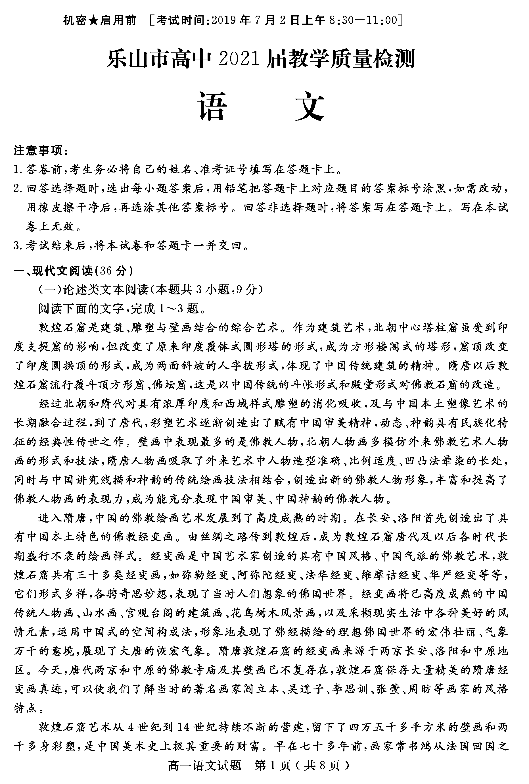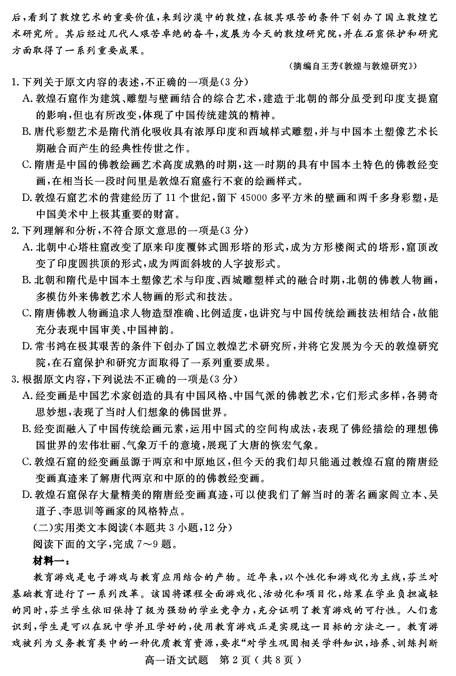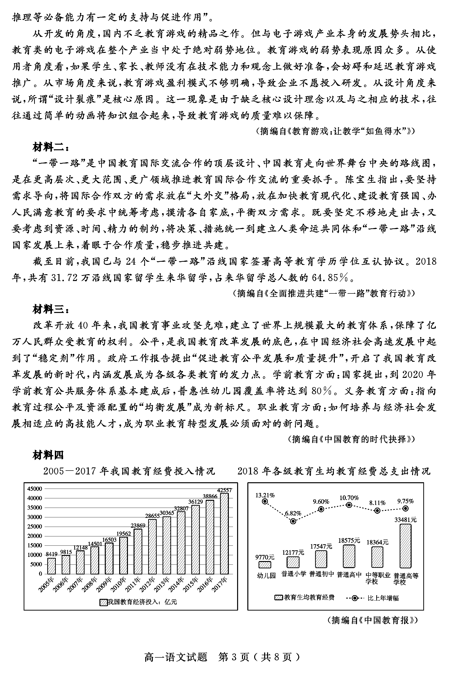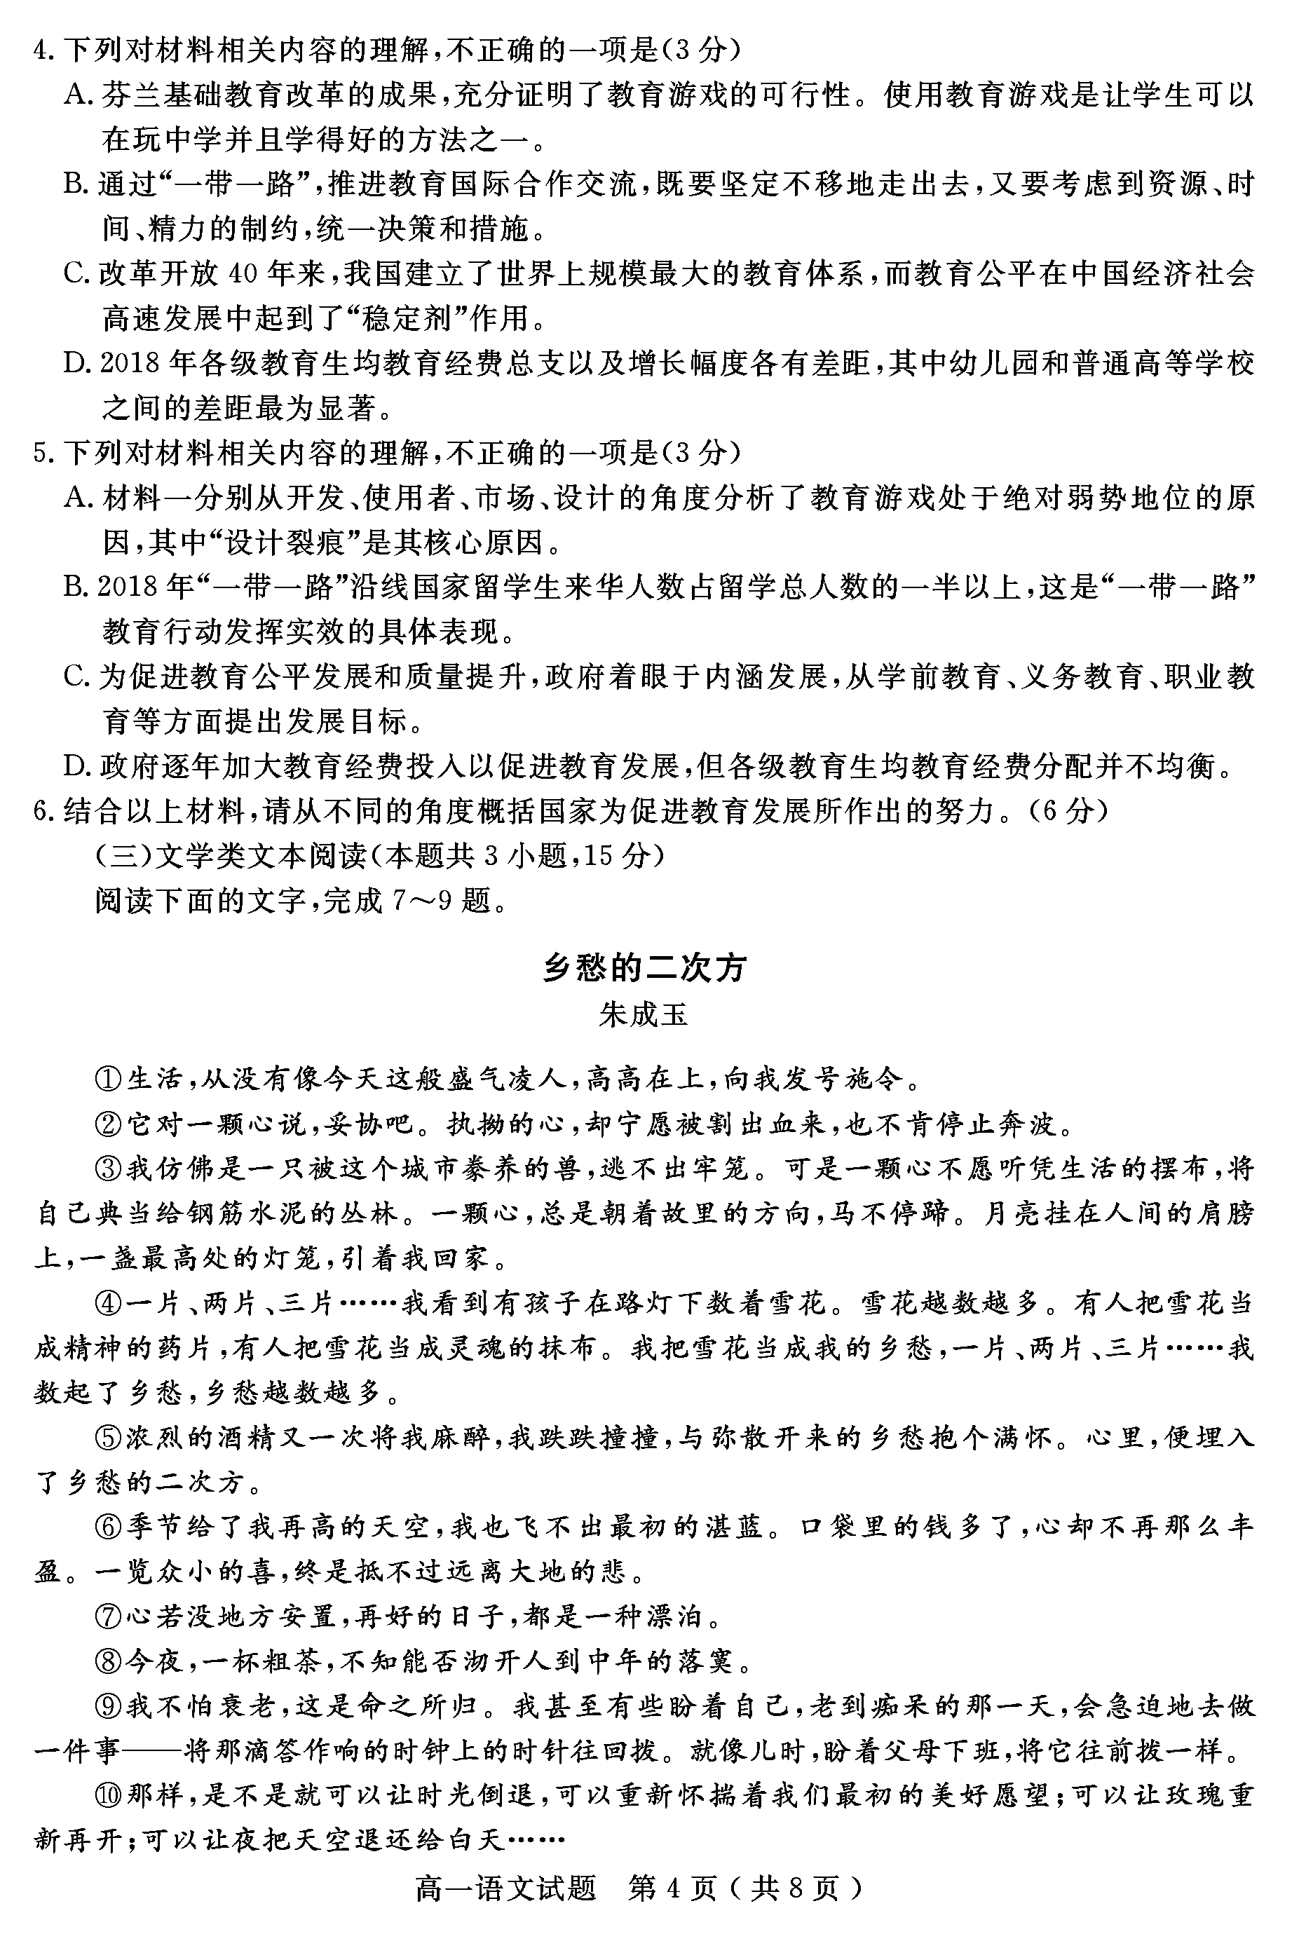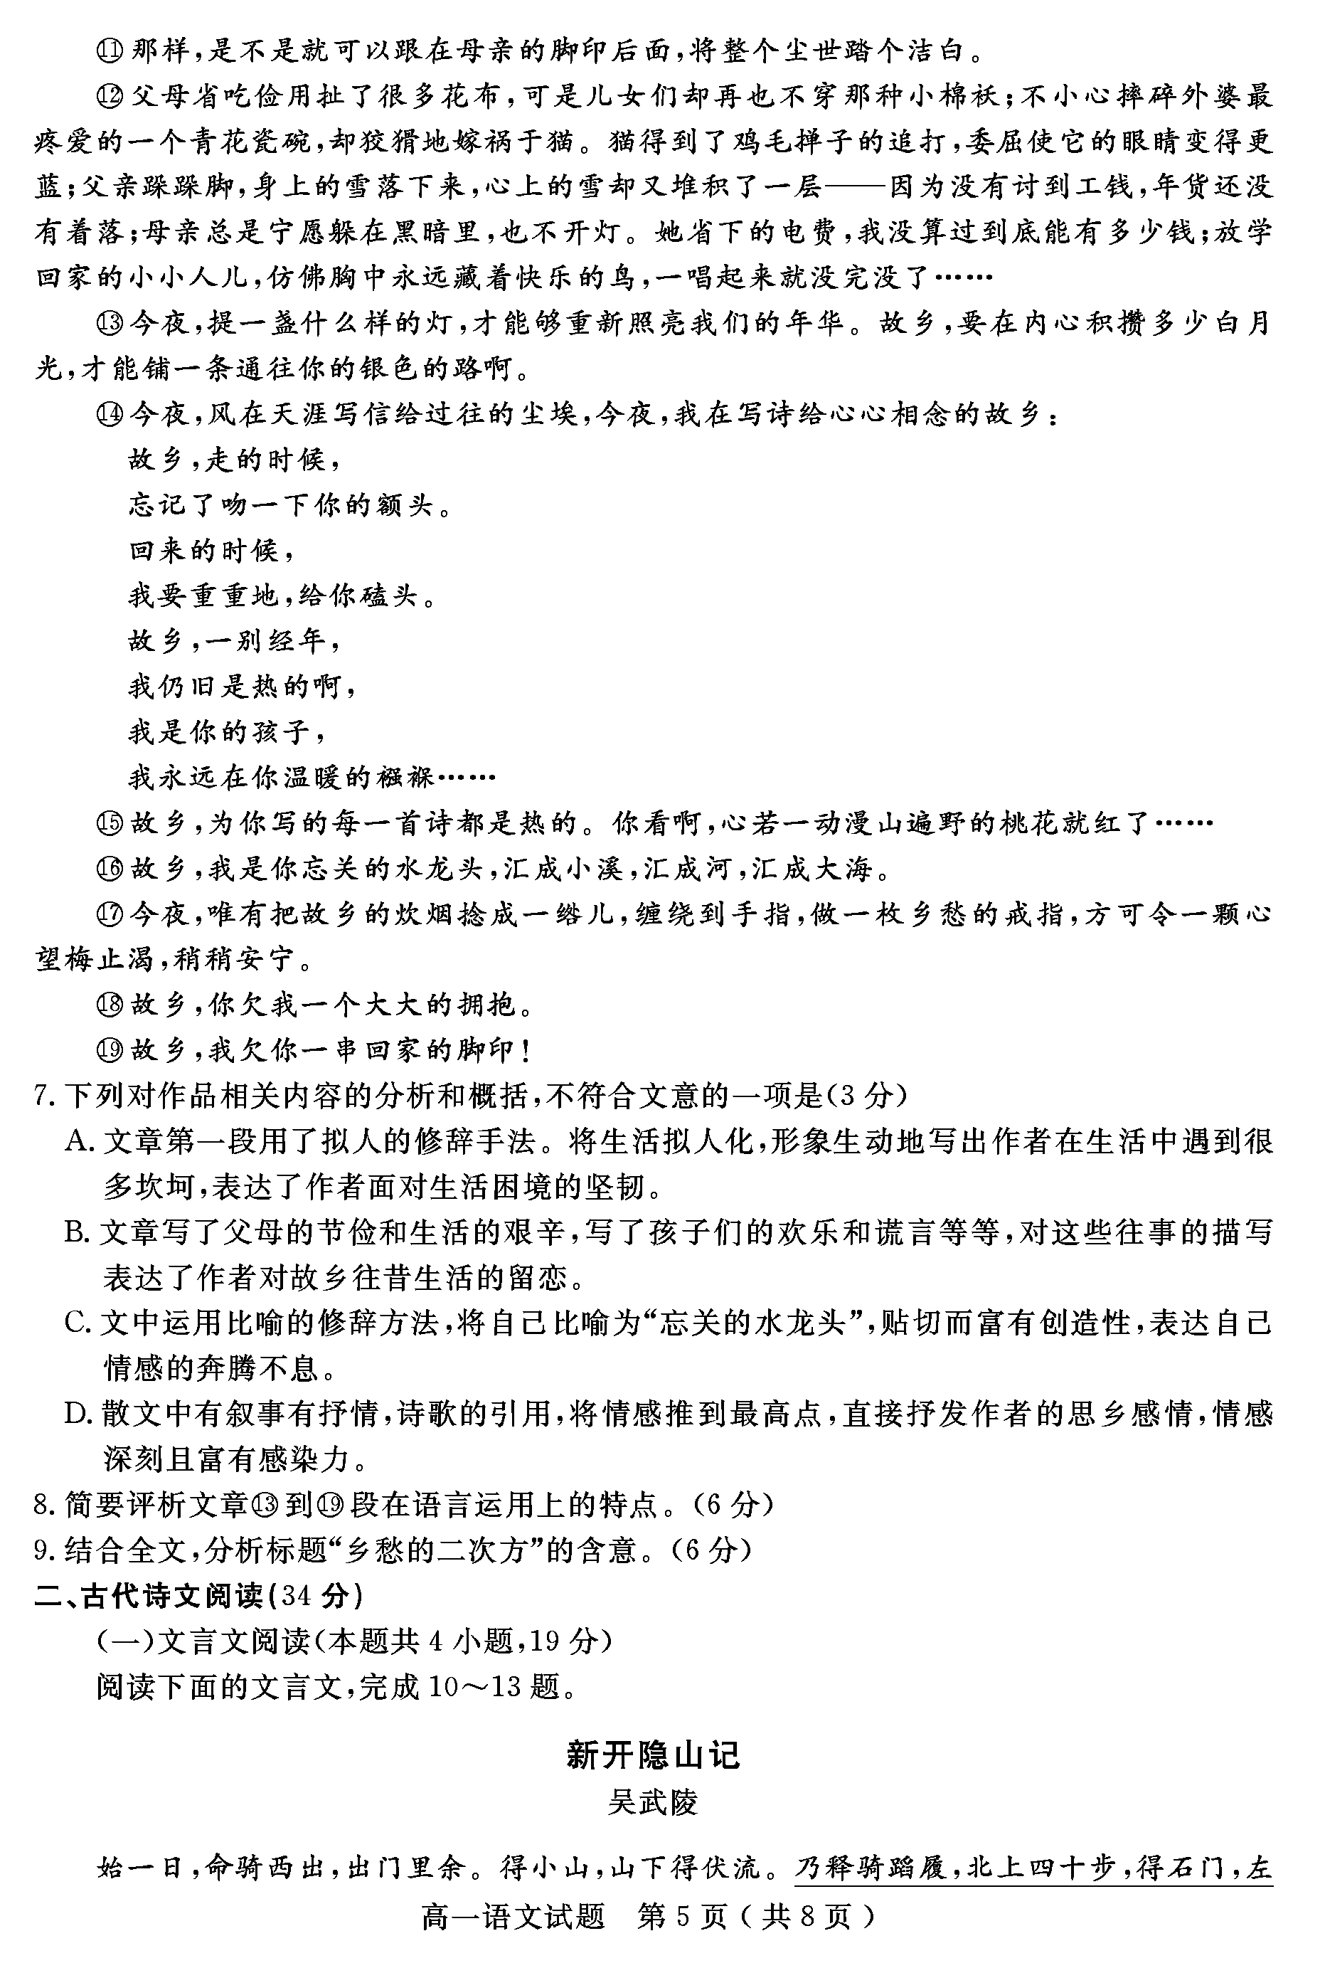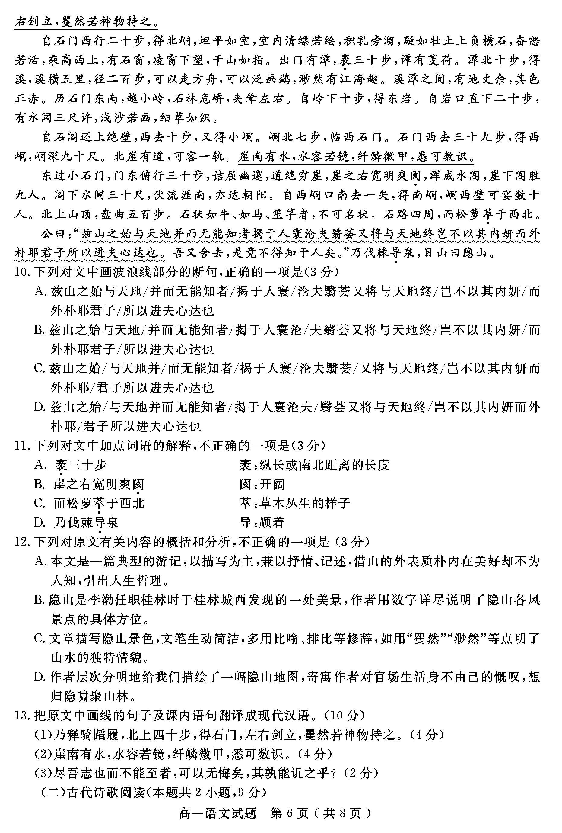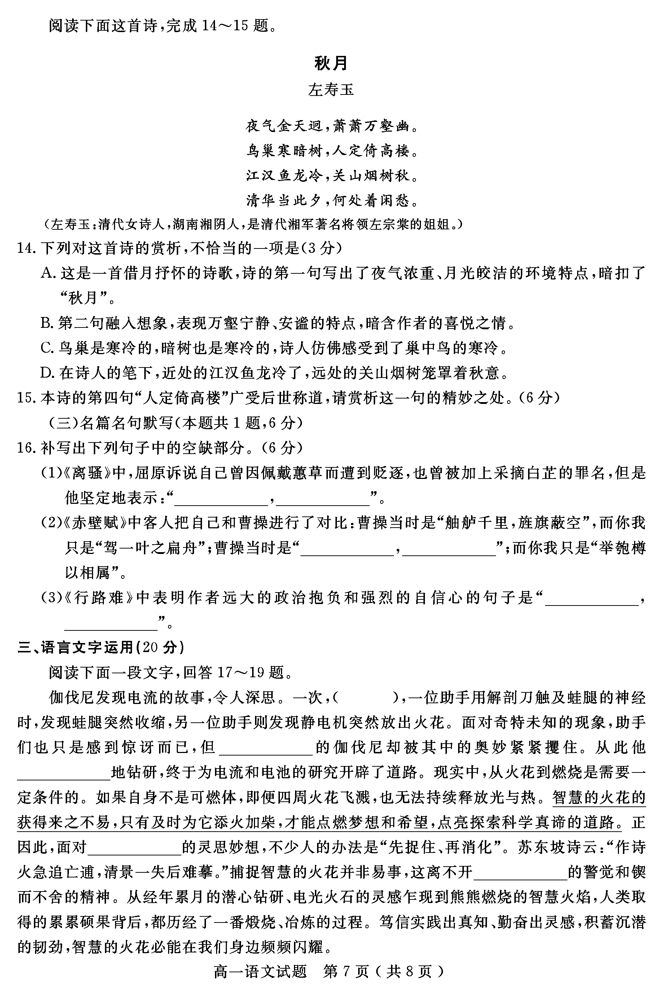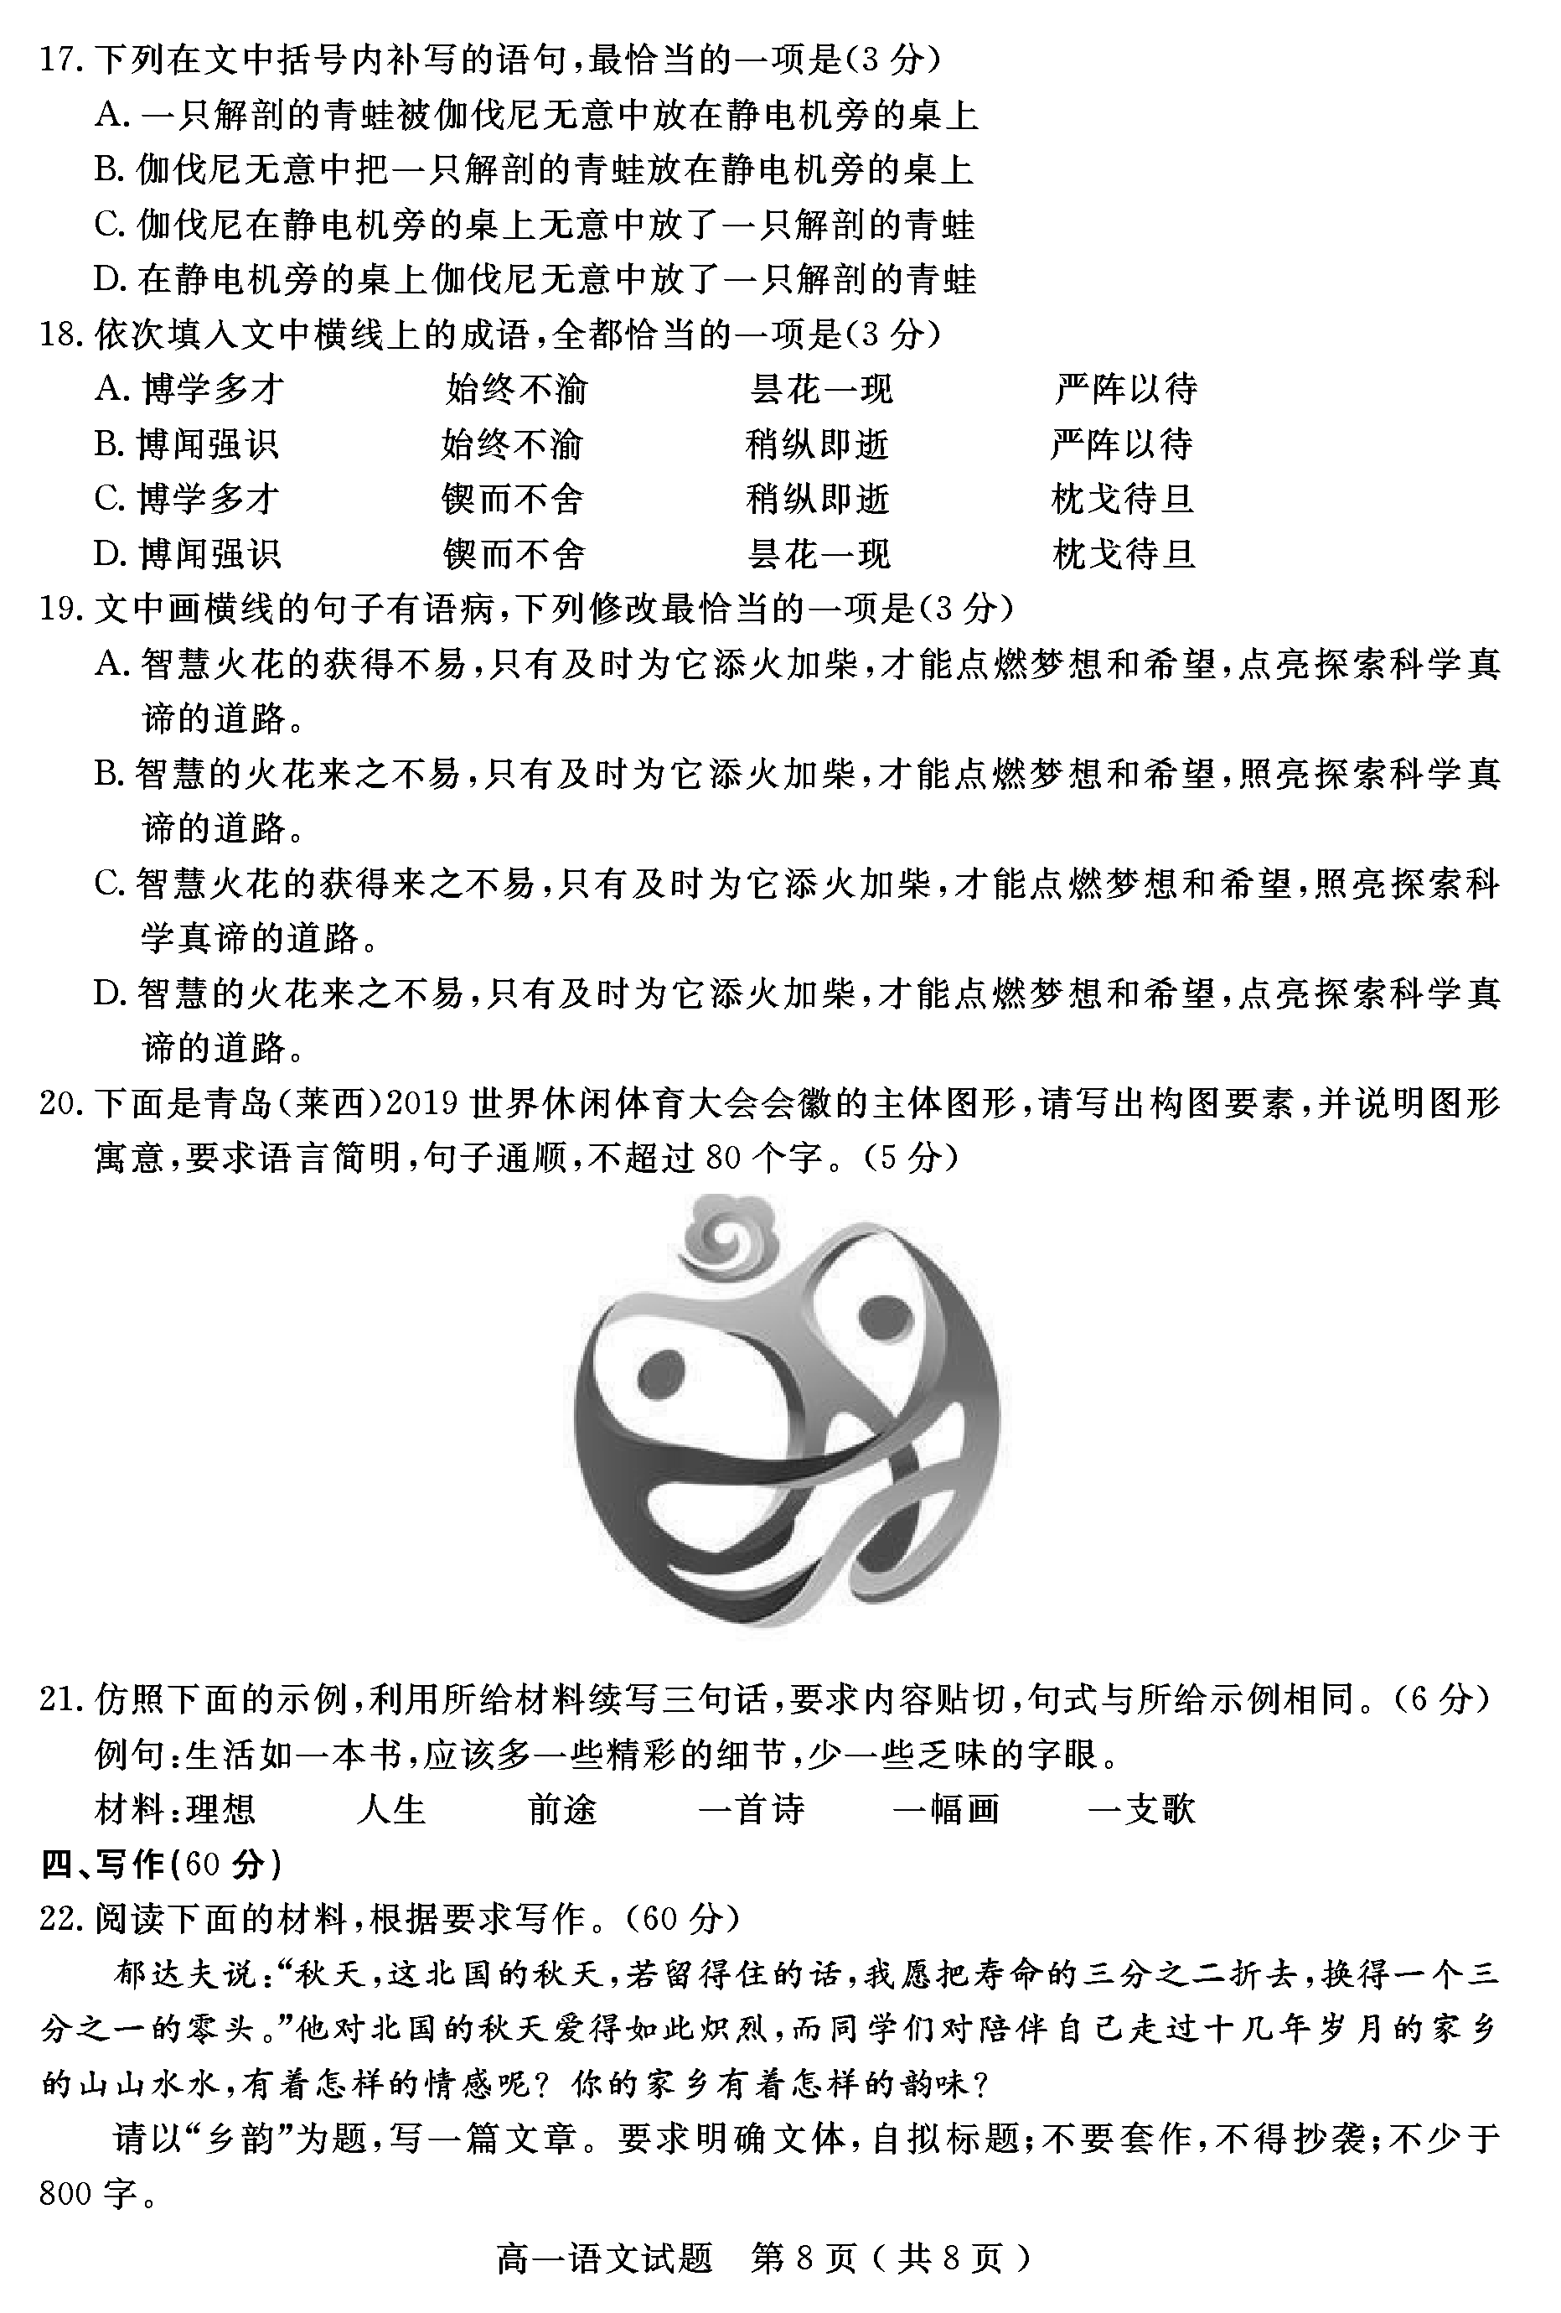
乐山市高中2021届教学质量检测
语文参考答案及评分意见
2019．7
一、现代文阅读（36分）
（一）论述类文本阅读（本题共3小题，9分）
1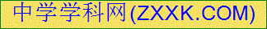.B (弄错朝代,原文第2段说的是“北朝和隋代”。)
2.D (“并将它发展为今天的敦煌研究院”与原文不符，原文第4段“在极其艰苦的条件下创办了国立敦煌艺术研究所。其后经过几代人艰苦卓绝的奋斗，发展为今天的敦煌研究院”。)
3.A (张冠李戴，原文中的“它们”指代的是指“敦煌石窟中的经变画”。)
（二）实用类文本阅读（本题共3小题，12分）
4．D（“差距最为显著有误”表述不严谨。“经费总支”的差距最大是幼儿园与普通高等学校，“增长幅度”差距最为显著的应是幼儿园与普通小学。）
5．A(“设计裂痕”是设计角度中的核心原因，而不是整个教育游戏处于绝对弱势地位的核心原因。)
6.（1）教学形式(信息技术)：将教育游戏列为义务教育类中的一种优质教育资源，改进学习方式，促进教育发展；（2）对外交流：通过“一带一路”在更高层次、更大范围、更广领域推进教育国际合作交流，取得显著成果；（3）规章制度：政府工作报告首次提出“促进教育公平发展和质量提升”，以各级各类教育的内涵发展为发力点，保障教育公平发展；（4）经济投入：政府逐年加大教育经费投入，为教育发展提供资金支持。（每条2分，答满3点6分）
（三）文学类文本阅读（本题共3小题，15分）
7.A.（表达了作者对生活现状的不满。）
8.文章这几段在语言运用上主要有下列特点:①运用第二人称,呼告抒情更强烈感人，更真切；②运用拟人的手法，将故乡比拟为人,从而抒发作者对故乡的情感，更加生动形象；③运用通感的手法，用具象的戒指写自己对故乡的爱与眷念；用“热”的诗来写自己对故乡浓浓的爱，增强了作品的感染力；④语言优美，段与段之间形成排比，使感情的抒发更强烈，达到以情动人的效果。（答对一点2分，其他角度言之成理也可）
9.“二次方”是数学概念,是数和它本身的乘积，“乡愁的二次方”就是乡愁与乡愁的乘积，（2分）这里一方面指过去的故乡和怀念中故乡的交织，（2分）一方面表达作者对故乡怀念情感的加重。（2分）
二、古代诗文阅读（34分）[来源:学#科#网]
（一）文言文阅读（本题共4小题，19分）
10.C(兹山之始，与天地并，而无能知者。揭于人寰，沦夫翳荟，又将与天地终。岂不以其内妍而外朴耶？君子所以进夫心达也。)
11.D（引导）
12.D（曲解主旨）
13.（1）于是就下马步行，向北上山约四十步,到了石门,两边的峰峦像剑一样屹立，令人惊惶地以为有神灵扶持着它。（关键词“蹈履”“剑”“矍然”各1分，大意1分。）[来源:学科网]
（2）山崖南边有水池,水面平静像镜子,水中细小的鱼虾，全都能够一一分辨清楚。（关键词“容”“纤鳞微甲”“识”各1分，大意1分。）
（3）略
参考译文:[来源:Zxxk.Com]
先前的一天，(李公)骑马向西出游,出城门一里多，发现一座小山，山下有一股暗流的泉水。于是就下马步行，向北上山约四十步,到了石门,两边的峰峦像剑一样屹立，令人惊惶地以为有神灵扶持着它。
从石门向西走二十步,到了北边的山洞,洞中平坦得像卧室,室内淡青色的石壁像绘画,积聚的石钟乳在四旁流淌,凝结成像大力士肩上扛着洞顶的横石，用力振奋的状态仿佛是活人。登到高处向西上去,有一个石窗，靠近窗口向下看,群山峻岭历历在眼前。出了洞门有一个水潭,方圆三十步。潭中长着荷花。水潭北边走十步，有一条溪流,溪水长五里,宽有二百步，可以两只船并行，也可以乘画船游赏，渺渺茫茫的有江海的情趣。溪流和水潭中间，有一丈多宽的平地，它的颜色鲜红。经石门向东南，翻过小山岭，山石像森林一样又高又尖，耸立在道路两旁。从岭向下走十步,到东边的岩洞。从岩洞口一直向下走二十步，有水潭宽有三尺左右，浅水中的细沙像图画，周围的小草像绒毯。从岩洞的西南方上去，攀登四十级陡梯，有一个青石盆，上面有两个石钟乳头往下滴水，可以舀起来饮用。
从石阁回头攀登陡峭的崖壁,向西走十步，又有一个小山洞。山洞向北七步，靠近西边的石门。石门向西三十九步，有西山洞，洞深九丈。北边山崖上有道路，能走一部车子。山崖南边有水池,水面平静像镜子,水中细小的鱼虾，全都能够一一分辨清楚。
东边穿过小石门,在石门东低下头走三十步，十分曲折幽深，道路的尽头就是山崖。山崖右边宽敞明亮爽朗开阔，完全像一个水阁,崖下水阁能容下九人。阁下的水面宽有三丈，暗流从山崖的南端流出,也流到朝阳洞。从西山洞口向南一箭之地，到南山洞，山洞的西壁可供几十人饮酒。往北登上山顶，弯曲前行五百步。山石的形状像牛、像马、像笙竽的,难以一一说出它们的形状。石路绕山四周，但松树藤萝都丛生在西北方。
李公说:“这座山的起源，和天地同时，没有人能知道。出现在人世间，埋没在草木中，又将和天地一起终结。难道不是因为它内部美好,外表质朴吗?有道德修养的人正因此重视内心美好呀!我如果也弃之而去,那么这个地方将永远不能被人们赏识了。”于是就砍伐荆棘,引导泉水,命名看到的山为隐山。
（二）古代诗歌阅读（本题共2小题，9分）
14.B（ B.“表现万壑宁静、安谧的特点，暗含作者的喜悦之情”说法有误，应为“万壑肃杀、寂静的特点，暗含作者的闲愁”。）
15. ①衬托（渲染、烘托）之妙。用“人定”的寂静氛围衬托诗人内心的寂寥；②用词之妙。“倚”字刻画了诗人思远人的一往情深而又茕茕孑立的形象；③侧面描写之妙。“倚高楼”是通过侧面写秋月皎洁。（注意诗歌标题）(每点2分)[来源:学&科&网]
（三）名篇名句默写（本题共1题，6分）
16.(1)亦余心之所善兮，虽九死而其犹未悔 (2)酶酒临江，横槊赋诗（3）长风破浪会有时，直挂云帆济沧海。
三、语言文字运用（20分）
17.B（由后文“一位助手……另一位助手……”可知，括号内补写的语句的主语应是“伽伐尼”，排除A项，而D项表述意在强调地点“在静电机旁的桌上”，不符合文意，可排除。比较B、C两项，B项更通顺，与上下文的衔接也更紧密，故选B）
18.C( 博学多才：学识广博，有多方面的才能。博闻强识：见闻广博，记忆里强。语境并没有强调他记忆力强，而是强调他学问广博精深。故应选“博学多才”。锲而不舍：比喻做事情能坚持到底，不半途而废，也形容有恒心，有毅力。始终不渝：自始至终不改变。根据语境，应选用“锲而不舍”。稍纵即逝：稍微一放松就溜过去了，形同时间、机会等极易失去。昙花一现：昙花开放后很快就凋谢，比喻稀有的食物或显赫一时的人物出现不久就消逝。这里修饰“灵思妙想”，应选用“稍纵即逝”。枕戈待旦：形容时刻警惕敌人，准备作战。严阵以待：摆好严整的阵势，等待来犯的敌人，前者强调警惕的状态，后者强调做好了充分准备，故选“枕戈待旦”)[来源:学,科,网Z,X,X,K]
19.B(划线句子有两处语病，一是语意重复，可删去“来之”或“的获得”；二是搭配不当，“点亮”和“道路”不搭配。A项没有解决搭配不当的问题，C项没有解决语义重复的问题，D项没有解决搭配不当的问题。)
20.会徽主体图形为三个手拉手运动着的人组成的球形，球形寓有“世界”之意，三名运动者手拉手起舞组成的球形，更显欢乐气氛，象征着来自世界各地的休闲运动爱好者们欢聚青岛畅享盛会。居中的运动者头部设计为祥云和浪花的形状，是中国的传统图案，代表了吉祥如意的美好愿望；浪花既是青岛海滨城市和莱西水乡的象征，又透露出跳跃的顽皮，烘托着欢快的氛围，预示着这将是一场多彩而美好的盛会。（要点涉及“球形”“手拉手起舞”“祥云和浪花”及其寓意，答到其中一点即可得2分，三点满分）
21．理想如一幅画，应该多一点亮丽的色彩，少一些灰暗的色调。人生如一首诗，应该多一些热烈的抒情，少一些愁苦的叹息。前途如一支歌，应该多一些激昂的旋律，少一些萎靡的音符。(每句2分) (首先应依据示例内容，对所给材料进行整合归类；同时，要明确仿写的句子既要与所给示例结构相同，形式一致，又要找准仿写点，写出流畅并有文采的语句。)
四、写作（60分）
22．（60分）

